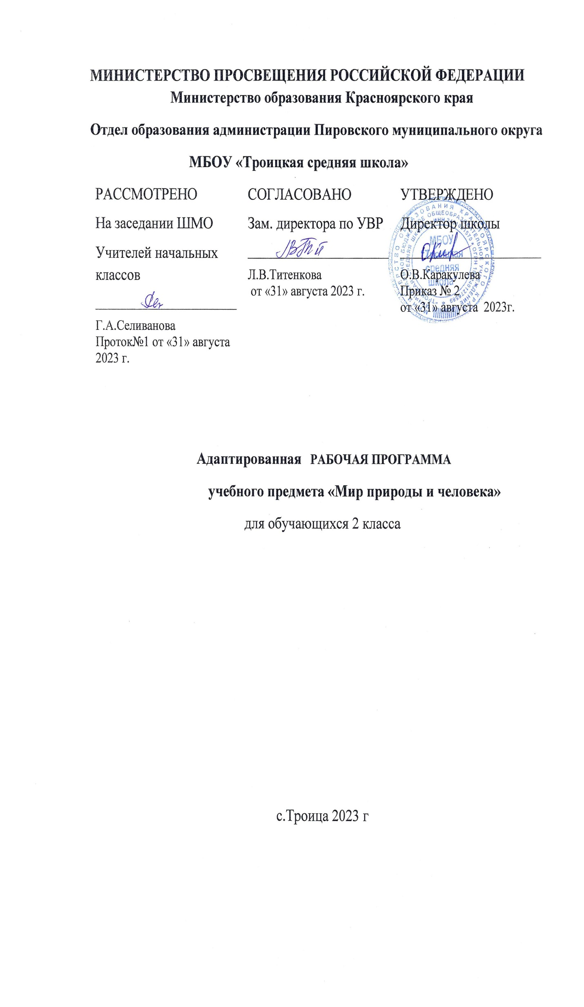
Пояснительная записка по предмету
«Мир природы и человека
Рабочая программа учебного предмета «Мир природы и человека» разработана на основе:
- Федерального государственного образовательного стандарта образования обучающихся с умственной отсталостью (интеллектуальными нарушениями) (далее – ФГОС);
- Примерной адаптированной основной общеобразовательной программы (далее – ПрАООП) образования обучающихся с умственной отсталостью (интеллектуальными нарушениями) (вариант 2).
В соответствии с п. 1.6. ФГОС к особым образовательным потребностям обучающихся с легкой степенью умственной отсталости (интеллектуальными нарушениями) относится овладение разнообразными видами, средствами и формами коммуникации, обеспечивающими успешность установления и реализации социокультурных связей и отношений обучающегося с окружающей средой.
Программа составлена с учетом познавательной деятельности Романа, направлена на развитие личности, способствует умственному развитию ребенка.
Цель:
-формировать основные знания об элементах неживой и живой природы, представлений о мире, который окружает человека.
Задачи:
-сообщение учащемуся знаний об основных элементах неживой и живой природы;
-формирование правильного понимания природных явлений в жизни растений и животных;
-проведение через весь курс экологического воспитания, бережного отношения к природе;
- первоначальное ознакомление с приёмами выращивания некоторых растений и ухода за ними; с некоторыми животными, которых можно содержать дома;
- обогащения словаря.
Коррекционно-развивающие:
-работа по коррекции недостатков умственного и психофизического развития учащегося, его познавательных интересов;
-развитие умения анализировать, сравнивать изучаемые объекты и явления, понимать причинно-следственные зависимости.
-содействие развитию абстрактного мышления, воображения.
-расширение лексического запаса, развитие связной речи, расширение лексического запаса, развитие связной речи.
Рабочая программа составлена на основании справки ВКК, с учетом рекомендаций ПМПК, в соответствии с учебным планом МБОУ «Троицкая средняя школа», на 2023-2024 учебный год рассчитана на 66 часа (исходя из 33 учебных недель в году 1 час основной нагрузки и 1 час дополнительной).
В соответствии с индивидуальным учебным планом на уроки Мир природы и человека отводится 64 часа в год.
Учебных недель в году – 33.
Количество часов в неделю: 2; (обязательная нагрузка) – 1 ч. (самостоятельная работа) – 1 ч. всего часов за год - 66;
Контрольных работ не предусмотрено;
Самостоятельных работ не предусмотрено.

Требования к уровню подготовки учащегося.
Учащийся должен уметь:
- применять приобретенные знания о строении и функциях человеческого организма в повседневной жизни с целью сохранения и укрепления своего здоровья;
- соблюдать санитарно-гигиенические правила.
- -различать овощи и фрукты
- Различать времена года по их признакам

Практическое применение
Использовать приобретенные знания в практической деятельности и повседневной жизни.

Поурочно – тематический план по предмету «Мир природы и человека»
 | № урока |  | Тема урока |  | Самостоятельная работа |  | Кол-во часов обязат. нагруз  Ка |  | Кол-во часов  самост. Работа | Дата план |  | Дата факт
 | 1. |  | Объекты живой и неживой природы. |  | Назвать 5 объектов живой природы |  | 1 |  | 1 | 13.09.
 | 2. |  | Солнце и жизнь растений |  | Составить режим дня |  | 1 |  | 1 | 20.09.
 | 3. |  | День и ночь |  | Чем занимаются люди в течении суток |  | 1 |  | 1 | 27.09.
 | 4. |  | Небо днём и ночью. |  | Сутки. Повторение |  | 1 |  | 1 | 11.10.
 | 5. |  | Осень |  | Называть признаки осени по картинкам |  | 1 |  | 1 | 18.10.
 | 6. |  | Обобщение знаний по теме Осень |  | Играем в лото Осень |  | 1 |  | 1 | 25.10.
 | 7. |  | Занятия и одежда людей осенью |  | Выбери одежду для куклы |  | 1 |  | 1 | 01.10.
 | 8. |  | Строение и сходство растений |  | Различие растений. |  | 1 |  | 1 | 08.11.
 | 9. |  | Плоды растений. Овощи |  | Играем в лото осень |  | 1 |  | 1 | 22.11.
10. |  | Плоды растений. Фрукты |  | Играем в лото осень |  | 1 |  | 1 |  | 29.11.
11. |  | Приспособление растений к сезонным изменениям в природе |  | Расположи картинки в правильной последовательности. Изменения в природе. |  | 1 |  | 1 |  | 06.12.
12. |  | Обобщение знаний по теме Растения. |  | Игра Найди дерево. |  | 1 |  | 1 |  | 13.12.
13. |  | Зима. Виртуальная экскурсия |  | Признаки зимы. |  | 1 |  | 1 |  | 20.12.
14. |  | Одежда и занятия людей зимой. |  | Профилактика простудных заболеваний |  | 1 |  | 1 |  | 27.12.
15. |  | Животные. Различие групп животных. |  | Адаптация животных к зиме |  | 1 |  | 1 |  | 10.01.
16. |  | Обобщение темы Зима. |  | Найти 10 отличий в природе |  | 1 |  | 1 |  | 17.01.
17. |  | Детёныши животных. |  | Найди пару |  | 1 |  | 1 |  | 24.01.
18. |  | Домашние животные. |  | Игра Где домик? |  | 1 |  | 1 |  | 31.01.
19. |  | Дикие животные. |  | Игра Кто где живет? |  | 1 |  | 1 |  | 07.02.
20. |  | Приспособление животных к различным условиям жизни. |  | Просмотр мультфильма «такие разные животные» |  | 1 |  | 1 |  | 14.02.
21. |  | Обобщение знаний по теме "Животные". |  | Лото «животный мир» |  | 1 |  | 1 |  | 28.02.
22. |  | Правила поведения человека при контакте с домашними животными. |  | Мультфильм «я живу с котом» |  | 1 |  | 1 |  | 07.03.
23. |  | Человек. Сходства и различия людей |  | Части тела человека. |  | 1 |  | 1 |  | 14.03.
 | 24. |  | Лицо человека. |  |  |  | 1 |  | 1 | 21.03.
 | 25. |  | Глаза. Гигиенический уход за глазами. |  | Зарядка для глаз |  | 1 |  | 1 | 28.03.
 | 26. |  | Уши. Гигиенический уход за ушами |  | Игра «угадай кто?» |  | 1 |  | 1 | 11.04.
 | 27. |  | Нос. Значение |  | Покажи нос у разных игрушек |  | 1 |  | 1 | 18.04.
 | 28. |  | Рот. Строение и значение рта. |  | Покажи рот у разных игрушек |  | 1 |  | 1 | 25.04.
 | 29. |  | Кожа. Строение и значение кожи. |  | Назови, что бывает вмето кожи у животных. |  | 1 |  | 1 | 02.05.
 | 30. |  | Обобщение знаний по теме «Человек». |  | Просмотр мульфыильма «челове.части тела»к |  | 1 |  | 1 | 07.05.
 | 31. |  | Признаки весны. |  | Одежда и занятия людей весной. |  | 1 |  | 1 | 16.05.
 | 32. |  | Признаки лета. |  | Одежда и занятия людей летом |  | 1 |  | 1 | 23.05.
 | 33. |  | Обобщающий урок |  |  |  | 1 |  | 1 | 30.05.
 | Итого |  |  |  |  |  | 33 |  | 33
 | Всего за год 66 часа

Учебно-методические средства обучения
Список литературы (основной)
Программы специальных (коррекционных) образовательных учреждений VIII вида под редакцией
В.В.Воронковой, Просвещение, 2013 год (0 – 4 классы).
Учебный комплект. Мир природы и человека. 1 класс. Учебник для специальных (коррекционных) образовательных учреждений VIII вида. Матвеева Н. Б., Котина М. С. М.: «Просвещение», 2018
Информационное оснащение образовательного процесса
Интернет-ресурсы
Материально-техническое оснащение образовательного процесса
-наглядные пособия;
-цветные карандаши.

